

**ПРОЕКТНО-КОНСТРУКТОРСКИЙ ЦЕНТР**

# Схема газоснабжения природным газом Загривского сельского поселения

**Сланцевского района Ленинградской области**

*С Х Е М А*

**21885-СХ**

# 2020 г.





**ПРОЕКТНО-КОНСТРУКТОРСКИЙ ЦЕНТР**

# Схема газоснабжения природным газом Загривского сельского поселения

**Сланцевского района Ленинградской области**

**С Х Е М А**

**21885-СХ**

**Руководитель ПКЦ Нефедова И.В.**

**Главный инженер проекта Васильченко И.П.**

**2020**

Саморегулируемая организация, основанная на членстве лиц, осуществляющих подготовку проектной документации

**НЕКОМЕРЧЕСКОЕ ПАРТНЕРСТВО**

**«ГАЗОРАСПРЕДЕЛИТЕЛЬНАЯ СИСТЕМА, ПРОЕКТИРОВАНИЕ»**

Регистрационный номер в государственном реестре саморегулируемых организаций

**СРО-П-082-14122009**

**Заказчик:** Администрация МО «Загривское сельское поселение» Сланцевского района Ленинградской области

|  |  |  |  |  |  |  |  |  |  |  |  |  |  |  |  |
| --- | --- | --- | --- | --- | --- | --- | --- | --- | --- | --- | --- | --- | --- | --- | --- |
|  | | | | | **Обозначение** | | | | | **Наименование** | | | | **Примечание** | |
| 21885-СХ.СП | | | | | Состав проекта | | | |  | |
|  | | | | | Задание на проектирование | | | |  | |
|  | | | | | Паспорт проекта | | | |  | |
|  | | | | | Исходные данные | | | |  | |
| 21885-СХ.ПЗ | | | | | Пояснительная записка | | | |  | |
| 21885-СХ | | | | | Общие данные | | | |  | |
|  | | | | | Схема газоснабжения | | | |  | |
|  | | | | | Схема гидравлического расчета | | | |  | |
|  | | | | |  | | | |  | |
|  | | | | |  | | | |  | |
|  | | | | |  | | | |  | |
|  | | | | |  | | | |  | |
|  | | | | |  | | | |  | |
|  | | | | |  | | | |  | |
|  | | | | |  | | | |  | |
|  |  |  | |  |
|  | | | | |  | | | |  | |
|  |  | |  |  | | | | |  | | | |  | |
|  | | | | |  | | | |  | |
|  |  | |  |  | | | | |  | | | |  | |
|  | | | | |  | | | |  | |
|  | | | | |  | | | |  | |
|  |  | |  |
|  | | | | |  | | | |  | |
|  | | | | |  | | | |  | |
|  |  | |  | |
|  | | | | |  | | | |  | |
|  | | | | |  | | | |  | |
|  | | | | |  | | | |  | |
|  | | | | |  | | | |  | |
|  | | | | | | | | | | |
|  |  |  |  |  |  | 21885-СХ.С | | | | |
|  |  |  |  |  |  |
| Изм | Кол.уч | Лист | №док | Подпись | Дата |
| Разраб. | | Чуб | |  |  | Содержание | Стадия | Лист | | Листов |
| Проверил | | Васильченко | |  |  | СХ |  | | 1 |
| Н. контр. | | Нефедова | |  |  | ПКЦ АО  “Газпром газораспределение Ленинградская область» | | | |
| Утвердил | | Нефедова | |  |  |
|  | |  | |  |  |



|  |  |  |  |  |  |  |  |  |  |  |  |  |  |  |  |  |  |
| --- | --- | --- | --- | --- | --- | --- | --- | --- | --- | --- | --- | --- | --- | --- | --- | --- | --- |
|  | | | | | **Номер тома** | | **Обозначение** | | | | | | **Наименование** | | | **Примечание** | |
|  | | 21885-СХ | | | | | | Схема газоснабжения | | |  | |
|  | |  | | | | | |  | | |  | |
|  | |  | | | | | |  | | |  | |
|  | |  | | | | | |  | | |  | |
|  | |  | | | | | |  | | |  | |
|  | |  | | | | | |  | | |  | |
|  | |  | | | | | |  | | |  | |
|  | |  | | | | | |  | | |  | |
|  | |  | | | | | |  | | |  | |
|  | |  | | | | | |  | | |  | |
|  | |  | | | | | |  | | |  | |
|  | |  | | | | | |  | | |  | |
|  | |  | | | | | |  | | |  | |
|  | |  | | | | | |  | | |  | |
|  | |  | | | | | |  | | |  | |
|  |  |  | |  |
|  | |  | | | | | |  | | |  | |
|  |  | |  |
|  | |  | | | | | |  | | |  | |
|  | |  | | | | | |  | | |  | |
|  |  | |  |
|  | |  | | | | | |  | | |  | |
|  | |  | | | | | |  | | |  | |
|  |  | |  |
|  | | | | | | | | | | | | |
|  |  | |  | |
|  |  | |  |  |  |  | 21885-СХ.СП | | | | | |
|  |  | |  |  |  |  |
| Изм | Кол.уч | | Лист | №док | Подпись | Дата |
| Разраб. | | | Чуб | |  |  | Состав проекта | | Стадия | Лист | | Листов |
| Проверил | | | Васильченко | |  |  | СХ |  | | 1 |
| Н.контр. | | | Нефедова | |  |  | ПКЦ АО  “Газпром газораспределение Ленинградская область» | | | |
| Утвердил | | | Нефедова | |  |  |
|  | | |  | |  |  |



***«Утверждаю»***

##### Заказчик:

Администрация МО

«Загривское сельское поселение» Сланцевского района Ленинградской области

***Задание на проектирование***

##### от “ ” 2020г

1. **Объект:** *Схема газоснабжения природным газом Загривского сельского поселения Сланцевского муниципального района Ленинградской области*
2. **Основание для проектирования:** *Договор*
3. **Источник финансирования проектных работ:** *Средства заказчика*
4. **Краткая характеристика объекта:** *Определение часовой и годовой потребности*

природного газа в целом по потребителям. Выполнение принципиальной и расчетных схем газоснабжения.

1. ***Стадия проектирования:*** *Схема газоснабжения*
2. **Проектная организация:** *ПКЦ АО «Газпром газораспределение Ленинградская область»*
3. **Объем проектирования*:*** *Разработка схемы газоснабжения, расчет гидравлических схем*

газопроводов среднего давления

### Особые условия: *-*

1. **Сроки выполнения:** *3 квартал 2020 г*

### Ориентировочная общая сметная стоимость: -

1. **Перечень документов, предоставляемых заказчиком в качестве исходных данных:**
   1. *Генеральный план*
   2. *Информация о потребителях природного газа*

#### ПКЦ АО “Газпром газораспределение Ленинградская область»” Главный инженер проекта Васильченко И.П.

***« » 2020 г.***

***ПАСПОРТ ПРОЕКТА***

**На наружные газопроводы:** *среднего давления*

**1 Объект:** Схема газоснабжения природным газом Загривского сельского поселения муниципального района Ленинградской области

**2 Шифр:** *21885-СХ*

1. **Заказчик:** *Администрация МО «Загривское сельское поселение» Сланцевского района Ленинградской области*
2. **Год выпуска*:*** *2020 г.*
3. **Основание для проектирования:** *Договор*
4. **Стадия проектирования:** *Схема газоснабжения*
5. **Основные сведения об объекте:**
   1. **Система газоснабжения:** *Тупиковая*
   2. **Общий расход газа по схеме:**

*Нагрузки по Схеме (с учетом перспективных потребителей) – 2136,74 м3/час;*

* 1. **Давление газа в месте врезки:** *0,13 МПа;*
  2. **Общая протяженность газопровода по схеме***: 35076,0 м*
  3. **Газорегуляторный пункт:** *-*
  4. **Защита от электрохимической коррозии:** *-*

***ПКЦ АО «Газпром газораспределение Ленинградская область»***

#### Главный инженер проекта Васильченко И.П.

***« » 2020 г.***

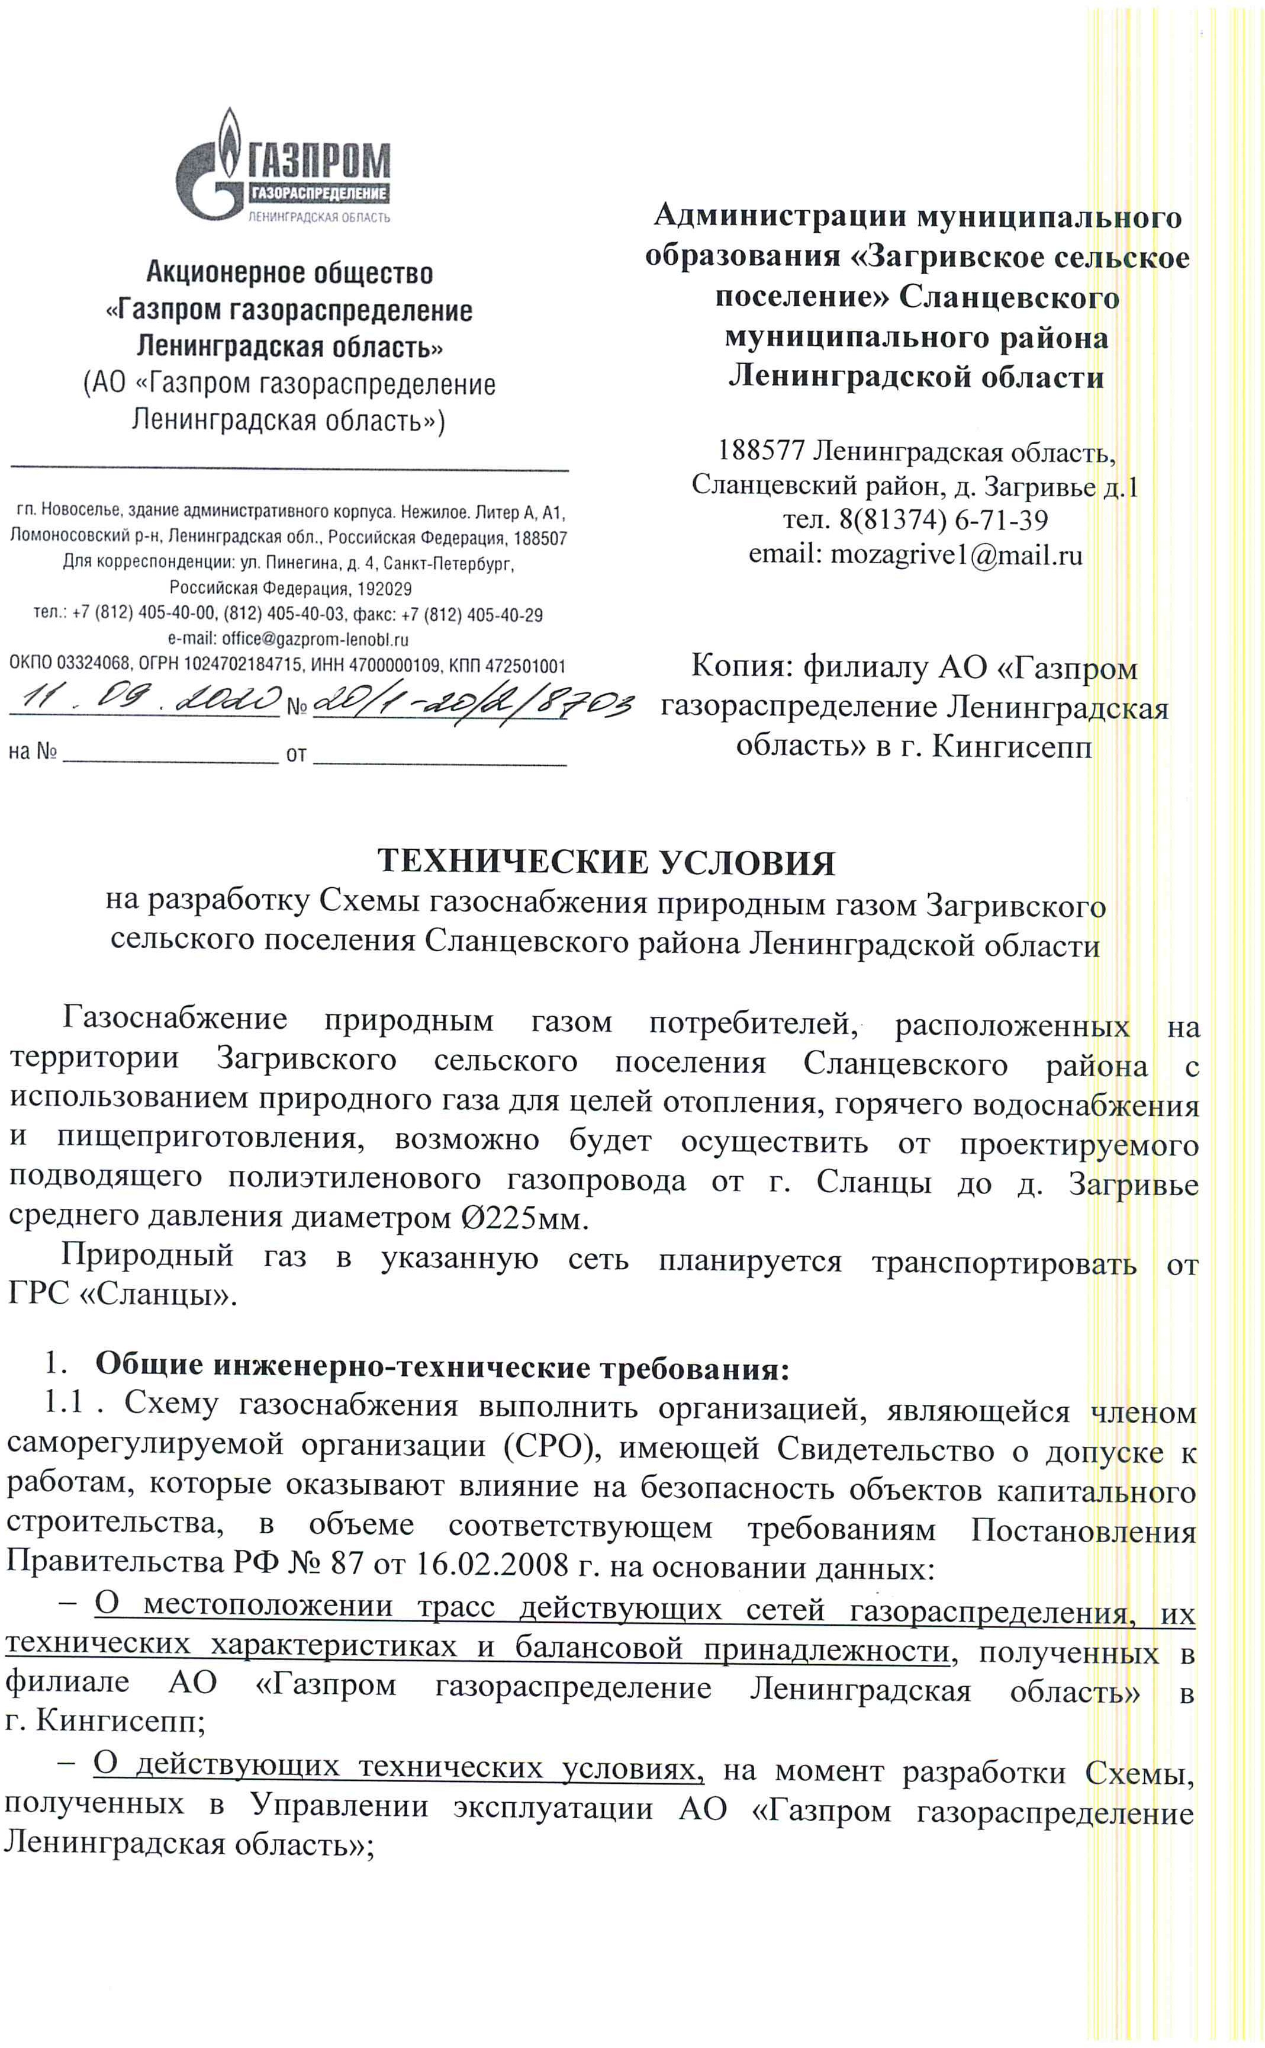

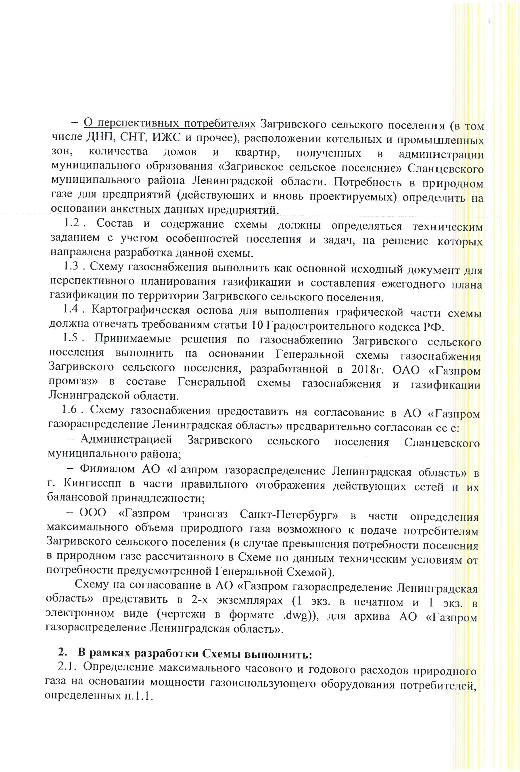

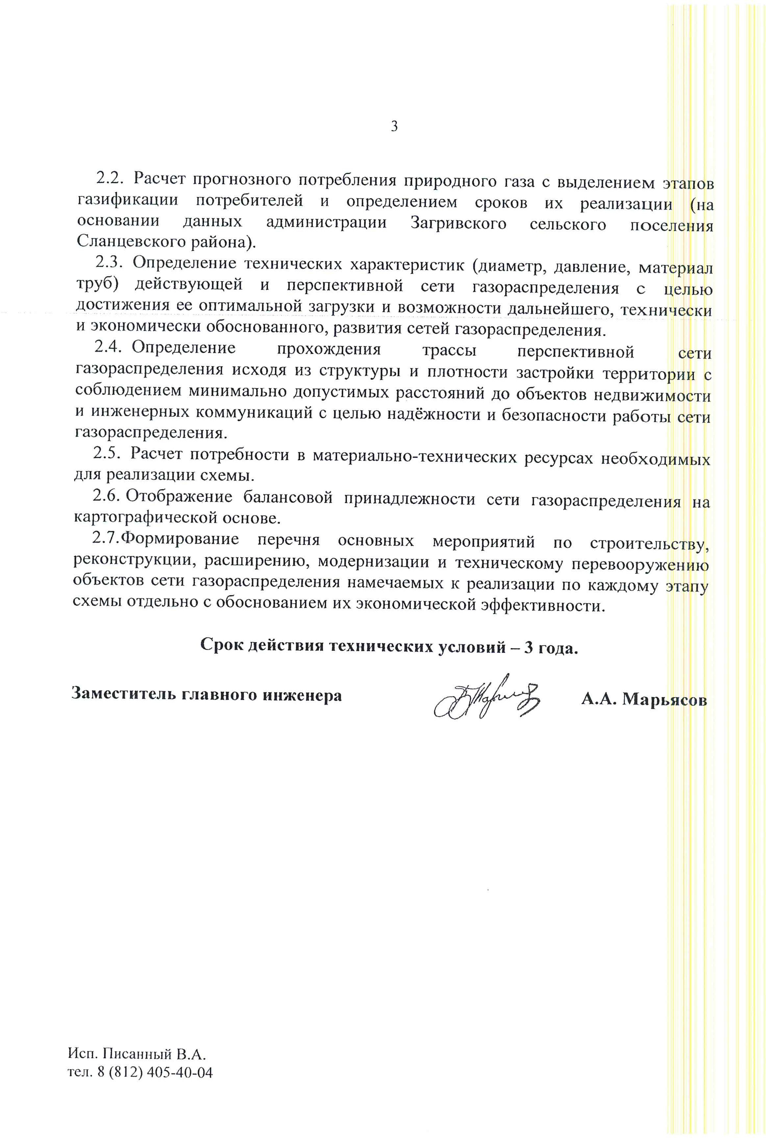

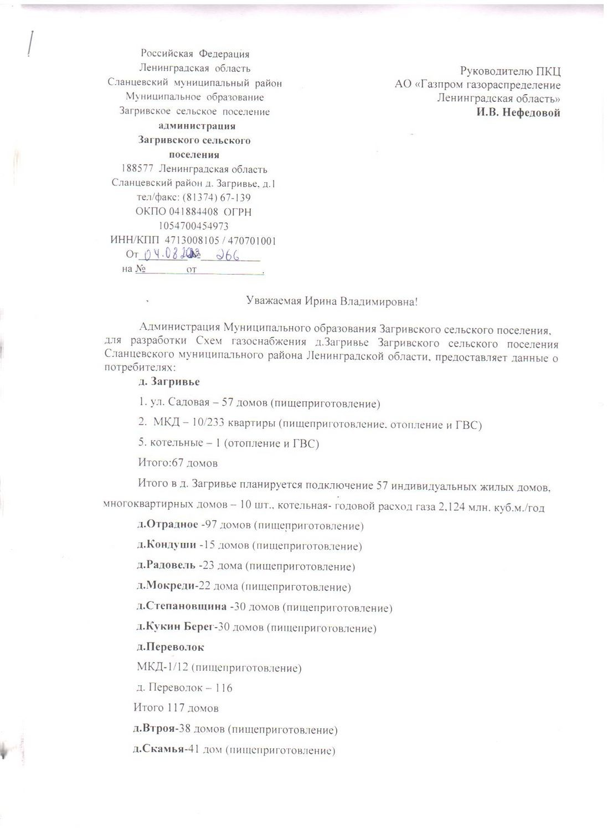



|  |  |  |  |  |  |  |  |  |  |  |  |  |  |  |
| --- | --- | --- | --- | --- | --- | --- | --- | --- | --- | --- | --- | --- | --- | --- |
|  | | | | | ***Введение***  Схема газоснабжения потребителей от проектируемого газопровода среднего давления, проходящего от г. Сланцы до д. Загривье Загривского сельского поселение Сланцевского района Ленинградской области выполнена на основании задания на проектирования и договора .  При разработки схемы в качестве исходных материалов использованы:   * Генеральный план М 1:5000 * Сведения Администрации МО «Загривское сельское поселение» Сланцевского района Ленинградской области о перспективной численности населения, количестве квартир, домовладений и индивидуального жилого сектора; * Информация об отопительных котельных и предприятиях непроизводственной сферы; В составе проекта выполнены: * Расчет потребности газа всеми категориями потребителей Загривского сельского поселения * Принципиальная схема газоснабжения потребителей, расчетные гидравлические схемы газопровода среднего давления.   На основании выше перечисленных данных определены основные технико-экономические показатели, приведенные в таблице №1.  ***Источник газоснабжения и расход газа***  В качестве топлива используется природный газ с теплотворной способностью QpH=8000 ккал/м3; ρ=0,683 кг/м3.  Газоснабжение предусматривается от ГРС «Сланцы», а так же от действующего газопровода среднего давления Ø 225 мм, проложенному по г. Сланцы.  Загривское сельское поселение – муниципальное образование в составе Сланцевского муниципального района Ленинградской области. На северо-востоке поселение граничит со Сланцевским городским поселением Сланцевского муниципального района, на востоке – с Гостицким сельским поселением Сланцевского района, на юге – с Гдовским районом Псковской области, на западе – с Эстонией.  В соответствии с Областным законом от 01.09.2004 № 47-оз в состав Загривского сельского поселения входят деревни:  дер. Втроя  дер. Загривье – административный центр дер. Кондуши  дер. Кукин Берег дер. Мокреди дер. Отрадное дер. Переволок дер. Радовель дер. Скамья  дер. Степановщина | | | | | | | | | |
|  |  |  | |  |
|  |  | |  |
|  |  | |  |
|  |  | |  |
|  |  | |  | |
|  |  |  |  |  |  | 21885-СХ.ПЗ | | | |
|  |  |  |  |  |  |
| Изм | Кол.уч | Лист | №док | Подпись | Дата |
| Разраб. | | Чуб | |  |  | Пояснительная записка | Стадия | Лист | Листов |
| Провер. | | Васильченко | |  |  | СХ | 1 | 8 |
| Н.контр. | | Нефедова | |  |  | ПКЦ АО  “Газпром газораспределение Ленинградская область» | | |
| Утвердил | | Нефедова | |  |  |
|  | |  | |  |  |





|  |  |  |  |  |  |  |  |  |  |  |  |  |  |  |  |
| --- | --- | --- | --- | --- | --- | --- | --- | --- | --- | --- | --- | --- | --- | --- | --- |
|  | | Так же согласно данной схеме газоснабжения газопроводы прокладываются по Загривскому сельскому поселению, а именно:  дер. Загривье (административный центр), дер. Втроя, дер. Кондуши, дер. Кукин Берег, дер. Мокреди, дер. Отрадное, дер. Переволок, дер. Радовель, дер. Скамья, дер. Степановщина.  Ленинградская область относится к зоне умеренного климата, переходного от океанического к континентальному, с умеренно мягкой зимой и умеренно теплым летом.  ***Направления использования природного газа***  Настоящим проектом принято комплексное использование природного газа всеми категориями потребителей по данным администрации МО «Загривское сельское поселение»:  а) населением:   * для нужд пищеприготовления; * горячего водоснабжения (при отсутствии централизованных источников); * отопления малоэтажной усадебной застройки (с использованием индивидуальных отопительных газовых аппаратов);   б) отопительными котельными.  ***Общая таблица потребителей газа по Загривскому сельскому поселению***  Основные технико-экономические показатели по схеме  газоснабжения.  Таблица №1 | | | | | | | | | | | | | |
|  | №  № п/п | | Наименование | | | | | | Ед.изм. | Количество | Примечание | |  |
| 1 | | ***Перечень газифицируемых объектов:***  а) МКД  дер. Загривье дер. Переволок б) ИЖС  дер. Загривье (ул. Садовая) дер. Втроя  дер. Кондуши дер. Кукин Берег дер. Мокреди дер. Отрадное дер. Переволок дер. Радовель дер. Скамья  дер. Степановщина в) котельная  дер. Загривье | | | | | | квартир  домов  шт. | 233  12  57  38  15  30  22  97  116  23  41  30  1 | В соответствии с письмом администрации №266 от 04.08.2020 г. | |
|  |  |
|  |  | 2 | | ***Общий годовой расход природного газа:***  а) котельная дер. Загривье б) МКД  дер. Загривье  дер. Переволок | | | | | | ***тыс.м*3*/год***  тыс.м3/год тыс.м3/год | **2196,154**  2,124  82,474  75,958  6,516 |  | |
|  | |  | |  |  |  |  | 21885-СХ.ПЗ | | | | Лист | |
|  | |  | |  |  |  |  |
| 2 | |
| Изм | | Кол.уч | | Лист | №док | Подпись | Дата |



|  |  |  |  |  |  |  |  |  |  |  |  |  |  |  |  |
| --- | --- | --- | --- | --- | --- | --- | --- | --- | --- | --- | --- | --- | --- | --- | --- |
|  | |  | №  № п/п | | Наименование | | | | | | Ед.изм. | Количество | Примечание | |  |
|  | | в) ИЖС  дер. Загривье (ул. Садовая) дер. Втроя  дер. Кондуши дер. Кукин Берег дер. Мокреди дер. Отрадное дер. Переволок дер. Радовель дер. Скамья  дер. Степановщина | | | | | | тыс.м3/год | 2111,556  241,9  172,444  68,07  136,14  99,836  440,186  526,408  104,374  186,058  136,14 |  | |
| 3 | | ***Общий часовой расход природного газа:***  а) котельная дер. Загривье  б) МКД  дер. Загривье дер. Переволок  в) ИЖС  дер. Загривье (ул. Садовая) дер. Втроя  дер. Кондуши дер. Кукин Берег дер. Мокреди дер. Отрадное дер. Переволок дер. Радовель дер. Скамья  дер. Степановщина | | | | | | ***м*3*/час*** м3/час м3/час  м3/час | **2136,74**  1428,8  77,07  60,0  17,07  630,87  81,6  51,42  21,06  41,78  30,75  130,51  155,44  32,15  58,5  41,78 |  | |
| 4 | | Газопровод среднего давления ПЭ Ø225  ПЭ Ø110  ПЭ Ø63 | | | | | | п.м | 35078,0  19562,0  10077,0  5439,0 | перспективный | |
| **5** | | Всего газопроводов: | | | | | | п.м | **35078,0** | перспектива | |
|  |  |
| В качестве газоиспользующего оборудования в частном секторе были приняты газовая ПГ-4 и газовый котел 11 кВт. Средняя отапливаемая площадь принята 100 м2.  Итого на Загривское сельское поселение – 2136,74 м3/ч (существующие+перспективные). | | | | | | | | | | | | | |
|  |  |
|  | |  | |  |  |  |  | 21885-СХ.ПЗ | | | | Лист | |
|  | |  | |  |  |  |  |
| 3 | |
| Изм | | Кол.уч | | Лист | №док | Подпись | Дата |



|  |  |  |  |  |  |  |  |  |  |
| --- | --- | --- | --- | --- | --- | --- | --- | --- | --- |
|  | | Расчет потребности в газе на индивидуально-бытовые нужды населения произведен в  соответствии с СП-101-2003 «Общие положения по проектированию и строительству газораспределительных систем из металлических и полиэтиленовых труб».  ***Система газоснабжения***  Газоснабжение Загривского сельского поселения предусматривается от ГРС «Сланцы».  Подводящий газопровод среднего давления, проложенный от г. Сланцы к д. Загривье, является проектируемым и нанесен согласно проекту, выполненному ПКЦ АО «Газпром газораспределение Ленинградская область», шифр 18266-ТКР.  При разработке схемы газоснабжения за основу были приняты следующие принципиальные положения:  -возможность постоянного наращивания пропускной способности системы с минимальными капиталовложениями и первоочередным подключением потребителей, имеющих наибольший коэффициент эффективности при переводе на газовое топливо.  В составе настоящего проекта выполнены принципиальная схема газоснабжения потребителей и расчетная схема газопровода среднего давления.  Выполнен гидравлический расчет газопровода среднего давления.  Расчет выполнен на основании данных администрации МО «Загривского сельского поселения» в соответствии со [СП](kodeks://link/d?nd=1200030906) 62.13330.2011 и определенными настоящим проектом расчетными расходами газа.  ***Информация по источникам газоснабжения.***  ГРС «Сланцы»  Qпр. = 20,6 тыс. м3/час  Qфакт. = 11,0 тыс. м3/час – на 30.07.2020 г. (данные ООО «Газпром трансгаз Санкт- Петербург»  Нагрузки по Схеме (с учетом перспективных потребителей):  Загривское сельское поселение – 2136,74 м3/час.  ***Выводы:***  1. В настоящий момент подключение новых потребителей возможно.  ***Подключение дополнительных потребителей*, *неуказанных в данной схеме*, *возможно только после ее корректировки.***  ***Организация строительства***  Прокладка газопроводов предусмотрена, в основном, подземная.  Для строительства газопроводов предусматриваются полиэтиленовые трубы в соответствии с ГОСТ 50838 и ТУ 2248-003-0324068-2004.  В качестве запорной арматуры должны применяться полиэтиленовые краны, предназначенные для газовой среды.  Переходы через автодороги методом горизонтально-направленного бурения установкой  «Навигатор». Переходы через автодороги ГУ «Ленавтодор» в полиэтиленовых футлярах.  Строительство сооружений системы газоснабжения должно осуществляться специализированными строительно-монтажными организациями по рабочим проектам, разработанным на отдельные объекты или участки газопроводов на расчетный срок строительства.  Разработку рабочих проектов следует производить на основе принципиальных решений,  принятых при выполнении настоящего проекта. | | | | | | | |
|  |  |
|  |  |
|  |  |  |  |  |  | 21885-СХ.ПЗ | Лист |
|  |  |  |  |  |  |
| 4 |
| Изм | Кол.уч | Лист | №док | Подпись | Дата |



|  |  |  |  |  |  |  |  |  |  |
| --- | --- | --- | --- | --- | --- | --- | --- | --- | --- |
|  | | Строительство системы необходимо осуществлять в соответствии с требованиями [СНиП 42-01](kodeks://link/d?nd=1200030906)  «Газораспределительные системы», СП 42-101 «Общие положения по проектированию и строительству газораспределительных систем из металлических и полиэтиленовых труб», СП 42-102 , СП 42-103 «Проектирование и строительство газопроводов из полиэтиленовых труб и реконструкция изношенных газопроводов», «Безопасность труда в строительстве, часть 1»; [СНиП 12-04-2002](kodeks://link/d?nd=901829466) «Безопасность труда в строительстве, часть 2» (Строительное производство);  [СП](kodeks://link/d?nd=5200024) 68.13330.2017 «Приемка в эксплуатацию законченных строительством объектов».  ***Техника безопасности в строительстве и противопожарные мероприятия***  При выполнении СМР и сдачи объекта строительства необходимо соблюдать требования:   * [СНиП 12-03-2001](kodeks://link/d?nd=901794520) «Безопасность труда в строительстве часть 1» (общие требования) * [СНиП 12-04-2002](kodeks://link/d?nd=901829466) «Безопасность труда в строительстве часть 2» (строительное производство) * Приемку в эксплуатацию выполнить в соответствии с Градостроительным кодексом Российской Федерации * [СП 62.13330.2011](kodeks://link/d?nd=1200084535) "Газораспределительные системы. Актуализированная редакция [СНиП 42-01- 2002](kodeks://link/d?nd=1200030906)". * Федеральные нормы и правила в области промышленной безопасности "Правила безопасности сетей газораспределения и газопотребления" * ППР ««Правила противопожарного режима в Российской Федерации» постановление № 390 от 25.02.2012   Материалы и оборудование используемое в процессе строительства имеют сертификаты и разрешения Ростехнадзора России к применению.  Инструкции по технике безопасности и охране труда для рабочих каждой специальности с учетом специфики местных условий должны быть разработаны в строительной организации и утверждены главным инженером.  ***Охрана труда***  Рабочие перед началом строительно-монтажных работ обязаны ознакомиться с ПП, пройти инструктаж по технике безопасности и охране труда в своей организации и получить допуск к работам. В журнале производства работ должна быть сделана соответствующая запись.  Рабочее место должно быть безопасно для работника, а именно:   * на строительных площадках при работе крана рабочий должен быть в каске и не стоять под стрелой крана. * при работе рабочие должны быть оснащены специальной одеждой и рукавицами. * сварщики по металлу должны иметь защитные экраны соответствующей светостойкости. * при сварке полиэтилена рабочие должны быть оснащены электрозащитным обмундированием. * зона работы механизмов должна быть ограждена и обозначена красными флажками * в рабочей зоне механизма рабочим находиться нельзя. * нельзя находиться в траншее во время работы экскаватора (разработки, засыпки, доработки траншеи). * - нельзя находиться на строительной площадке посторонним лицам и детям.   При монтаже газопровода особое внимание необходимо уделять безопасному ведению работ вблизи действующих электро- и телефонных кабелей, газопроводов, водопроводов и канализации.  Места пересечения траншеи газопровода с существующими коммуникациями разрабатываются вручную.  Подключение нового газопровода к действующему должно производиться рабочими, имеющими разрешение на право производства газоопасных работ по соответствующему наряду, выданному и оформленному в надлежащем порядке. | | | | | | | |
|  |  |
|  |  |
|  |  |  |  |  |  | 21885-СХ.ПЗ | Лист |
|  |  |  |  |  |  |
| 5 |
| Изм | Кол.уч | Лист | №док | Подпись | Дата |



|  |  |  |  |  |  |  |  |  |  |
| --- | --- | --- | --- | --- | --- | --- | --- | --- | --- |
|  | | На более сложные виды работ подрядная организация должна выполнить ППР и утвердить его  у главного инженера строительной организации.  За соблюдение охраны труда на участке несет ответственность мастер участка и инженер по охране труда подрядной организации.  ***Охрана окружающей среды***  Основными источниками загрязнений воздушного бассейна Загривского сельского поселения являются выбросы котлов работающих на твердом топливе.  Использование природного газа в виде топлива для промышленных и коммунальных потребителей значительно улучшает санитарно-гигиенические условия жилищ, общественных зданий и производственных помещений.  При сжигании природного газа в продуктах сгорания отсутствует сернистый ангидрид и твердые частицы (пыль, сажа, зола). Выброс окислов азота при работе на угле в среднем на 20% выше, чем при работе на природном газе. Объясняется это, главным образом тем, что коэффициент избытка воздуха при сжигании угля и мазута выше, чем при сжигании газа.  Следовательно, воздушный бассейн Загривского сельского поселения при использование газового топлива промышленных и коммунальных объектов станет значительно чище.  Для уменьшения загрязнения атмосферы в процессе осуществления строительства, проектом рекомендуется осуществить следующие мероприятия:  -применение электроэнергии для технологических нужд строительства взамен твердого и жидкого топлива при приготовлении органических вяжущих, изоляционных материалов, асфальтобетонных смесей и прогрева воды.  -применение герметических емкостей для перевозки растворов и бетонов;  -устранение открытого хранения, погрузки и перевозки сыпучих и пылящих материалов (применение контейнеров, спец. транспортных средств);  -оптимизация поставок и потребления растворов и бетонов, уменьшающих образование отходов;  -соблюдение технологии и обеспечение качества выполняемых работ;  После окончания строительства произвести уборку и благоустройство территории строительства.  ***Обеспечение сохранности систем газоснабжения***  В соответствии с «Правилами охраны газораспределительных систем», утвержденными Постановлением Правительства Российской Федерации [№ 878 от 20.11.2000 года](kodeks://link/d?nd=901775571), контроль за соблюдением настоящих Правил возложен на территориальные предприятия по эксплуатации газового хозяйства и его структурные подразделения. В застроенной части поселка (города) наружные газопроводы обозначаются опознавательными знаками (привязками), нанесенными на постоянные ориентиры. Организации и частные лица на представленных в их пользование земельных участках, зданиях, по которым проходят наружные газопроводы, обязаны обеспечить сохранность этих газопроводов и свободный доступ к ним работников эксплуатационной организации. Должностные лица и организации, виновные в нарушении требований настоящих Правил, привлекаются к ответственности в установленном Законом РФ порядке.  ***Организация эксплуатации системы газоснабжения***  В задачи эксплуатирующей организации входит: | | | | | | | |
|  |  |
|  |  |
|  |  |  |  |  |  | 21885-СХ.ПЗ | Лист |
|  |  |  |  |  |  |
| 6 |
| Изм | Кол.уч | Лист | №док | Подпись | Дата |



|  |  |  |  |  |  |  |  |  |  |
| --- | --- | --- | --- | --- | --- | --- | --- | --- | --- |
|  | | * Наблюдение за общим состоянием газовых сетей и поддержание их в исправном   состоянии.   * Наблюдение за состоянием газифицированных жилых многоэтажных и одноэтажных домов и поддержание их газовых сетей в исправном состоянии. * Обеспечение бесперебойного и безопасного снабжения газом потребителей. * Регулирование режима работы установок газоснабжения для рационального использования газа. * Ремонт газового оборудования на местах и в мастерских службы. * Изготовление новых и реставрация деталей и узлов газового оборудования. * Ликвидация аварий и их последствий.   В связи со значительным ростом объемов работы по обслуживанию запроектированной системы газоснабжения штат эксплуатационного персонала филиала «Тосномежрайгаз» должен быть укомплектован обученным персоналом для работы на современном техническом уровне для безаварийного обслуживания газораспределительных сетей с применением новых технологий.  ***Мероприятия по предупреждению аварий и локализации их последствий***  Для предупреждения возникновения аварийных ситуаций предусмотрены следующие технические решения:  применение толстостенных труб с увеличенным запасом прочности; установка кранов для перекрытия газопроводов;  антикоррозийная защита газопроводов.  Учитывая высокую взрыво-пожароопасность природного газа, на газопроводе предусмотрен ряд мероприятий на случай предотвращения аварийных ситуаций. Санитарно-защитная зона ПРГ принята равной 10 м, что соответствует величине нормативной защитной зоны по взрывопожаробезопасности.  Устанавливается разрыв от оси трубопровода до зданий и сооружений, в соответствии со СП 42.13330.2011.  На случай аварийных ситуаций эксплуатационные производственные подразделения разрабатывают план оповещения, сбора и выезда на трассу газопровода аварийных бригад и техники.  Задачей персонала является:   * локализация аварии отключением аварийного участка газопровода; * оповещение и направление бригад к отключающей запорной арматуре предполагаемого аварийного участка; * принятие необходимых мер по безопасности населения, близлежащих транспортных коммуникаций и мест их пересечений с газопроводами; * предупреждение потребителей о прекращении поставок газа или о сокращении их объемов; * организация работы по привлечению и использованию технических, материальных и людских ресурсов близлежащих местных организаций.   При обнаружении утечек на линейной части газопровода или при необходимости проведения ремонтных работ на определенном участке газопровода производится сброс газа из участка, расположенного между ПРГ и краном, либо через продувочную свечу, которая устанавливается в штуцер, который в рабочих условиях закрыт заглушкой, либо через отверстие, образовавшееся в результате повреждения газопровода. Диаметр продувочной свечи определяется из условия опорожнения участка газопровода между запорной арматурой в течение 2,0-3,0 часов. Высота свечи 4 м от уровня земли.  Для локализации и ликвидации аварийных ситуаций при газораспределительной организации – АО «Газпром газораспределение Ленинградская область» в г. Кингисепп создана аварийно-диспетчерская служба (АДС) с городским телефоном «04» с круглосуточной работой, включая выходные и праздничные дни. | | | | | | | |
|  |  |
|  |  |
|  |  |  |  |  |  | 21885-СХ.ПЗ | Лист |
|  |  |  |  |  |  |
| 7 |
| Изм | Кол.уч | Лист | №док | Подпись | Дата |



|  |  |  |  |  |  |  |  |  |  |
| --- | --- | --- | --- | --- | --- | --- | --- | --- | --- |
|  | | Деятельность аварийных бригад по локализации и ликвидации аварий определяется планом  взаимодействия служб различных ведомств, который должен быть разработан с учетом местных условий.  Планы взаимодействия служб различных ведомств должны быть согласован с территориальным органом Госгортехнадзора России и утверждены в установленном порядке. | | | | | | | |
|  |  |
| Проектная документация разработана в соответствии с государственными нормами, правилами и стандартами.  Главный инженер проекта Васильченко И.П.  « » 2020 г | | | | | | | |
|  |  |
|  |  |  |  |  |  | 21885-СХ.ПЗ | Лист |
|  |  |  |  |  |  |
| 8 |
| Изм | Кол.уч | Лист | №док | Подпись | Дата |



**Ведомость рабочих чертежей основного комплекта**

|  |  |  |
| --- | --- | --- |
| Лист | Наименование | Примечание |
| 1 | Общие данные |  |
| 2 | Принципиальная схема газоснабжения |  |
| 3 | Схема гидравлического расчета |  |
|  |  |  |
|  |  |  |
|  |  |  |
|  |  |  |
|  |  |  |
|  |  |  |

**Ведомость ссылочных и прилагаемых документов**

**Ведомость основных комплектов рабочих чертежей**

|  |  |  |
| --- | --- | --- |
| Обозначение | Наименование | Примечание |
| 21885-СХ | Схема газоснабжения |  |
|  |  |  |
|  |  |  |

## Обозначение

Наименование

**Прилагаемые документы**

## Примечание

##### Примечание: Альбом серии 1-93 используется как справочный материал.

Изм.

Кол.уч

Лист

№док

Подпись

Дата

21885-СХ

##### Схема газоснабжения природным газом Загривского сельского поселения Сланцевского района Ленинградской области

Разраб. Провер. Н.контр.

Утвердил

Чуб

Васильченко Нефедова Нефедова

##### Схема газоснабжения

Стадия

СХ

Лист

##### 1

ПКЦ АО

Листов

##### 3

Общие данные



“Газпром газораспределение Ленинградская област